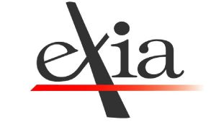
Delbecque Julien
3^{ieme} Année d’EXIA

CAHIER D’ÉTUDE ET DE RECHERCHE

Table des Matières

I) Approfondissements des diagrammes ------------------------------------------- 3

II) Modélisation du problème sur Poséidon ---------------------------------------- 5

III) Conclusion ---------------------------------------------------------------------- 9

- Approfondissement des diagrammes :

Statiques | Dynamiques
Cas d’utilisation | Etats / Transition
Classes | Collaboration
Objets | Activités
Déploiement | Séquences
Composant

- Diagramme Cas d’utilisation :
Il représente les cas d’utilisation entre les acteurs et les cas d’utilisation. Il modélise les acteurs, les réactions et les actions du point de vue d’un utilisateur externe. Il permet de voir les relations mais aussi les limites du système avec son environnement.

- Diagramme Classes :
Il constitue le cœur du langage. Il donne une vue statique du système/logiciel. Il met en relation des classes, et montre les différents liens entre ces classes ainsi que la hiérarchie.

- Diagramme d’Objets :
Il montre les liens entre les objets et les objets. Ce diagramme montre le contexte dans lequel on veut travailler. On peut dire qu’il représente un exemple.

- Diagramme de Déploiement :
Il a pour but de modéliser l’organisation des différents matériels utilisés qui composent le système, avec les relations entre eux.

- Diagramme de Composant :
Il montre les éléments logiciels utilisés dans le système, tel que les exécutables, les librairies, les fichiers qui le compose.

- Diagramme d’Etats / Transitions :
Il représente graphiquement le comportement d’une méthode ou d’un cas d’utilisation. Il modélise le passage d’un état à un autre grâce a une transition. Le passage d’un état a un autre se fait des que l’état précédent est réalisé.

- Diagramme Collaboration :
Il représente la coopération entre les objets pour la réalisation d’une fonctionnalité. Représente les échanges entre ces objets.

- Diagramme d’Activités :
Il représente le fonctionnement d’une opération.

- Diagramme de Séquences :
Il permet de modéliser les échanges de messages entre les différents objets du système. Il décrit les scenarios d’un cas d’utilisation.

- Modélisation du problème sur Poséidon :

- Diagramme d’utilisation :

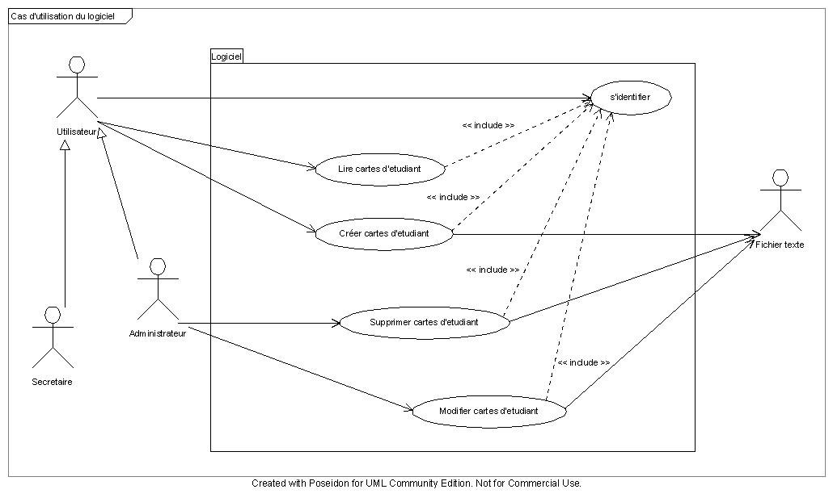

- Diagramme de classes :

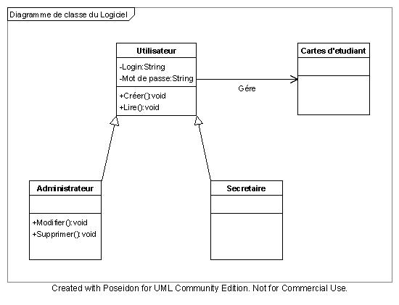

- Diagramme de déploiement :

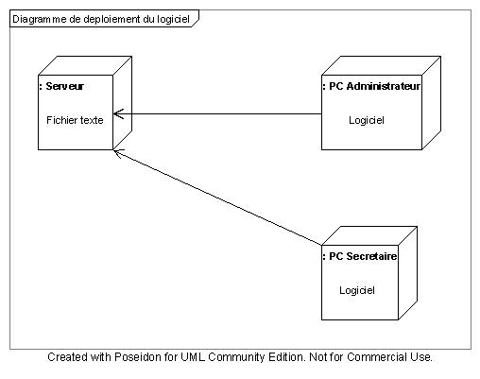

- Diagramme de Collaboration :

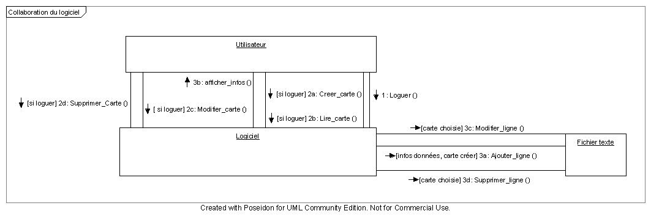

- Diagramme d’Etats / Transition :

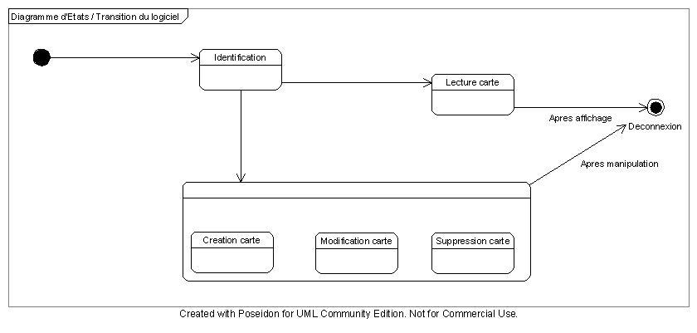

- Diagramme de Séquences :

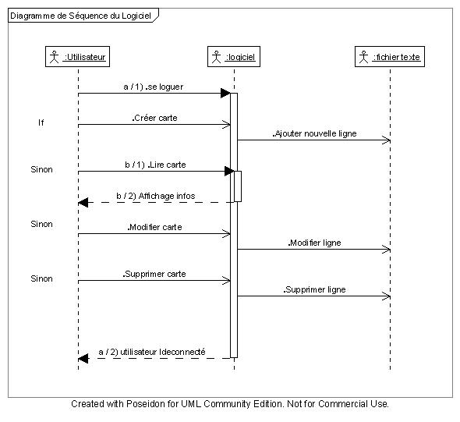

- Conclusion :

En ce qui concerne les fonctions de Poséidon, il supporte tous les diagrammes, c’est-à-dire les 9 :
- Diagramme des cas d’utilisation
- Diagramme de classes
- Diagramme d’objets
- Diagramme de déploiement
- Diagramme de Composants
- Diagramme de Séquence
- Diagramme d’Activité
- Diagramme de Collaboration
- Diagramme d’Etats / Transition

Le problème c’est que certains diagramme, comme l’objets, composants, déploiement, sont regroupés dans un seul, dans le diagramme de déploiement.

Poséidon génère du code Java, en respectant bien évidemment la hiérarchie, tel que l’héritage, les agrégations, les compositions. Dans le code, il n’y a pas de déchets, pas de code en trop, sauf peut être au niveau de la javadoc.
Les plus de Poséidon, c’est que l’on peut visualiser le code génère, taper des blocs de code.
Les moins, c’est que Poséidon a été réalisé en java, donc il faut s’équiper d’un JDK et de minimum 128 MO, et lors de la mise à jour du logiciel, on passe d’une version gratuite à une version payante.

Les différents diagrammes utilisés sont au point II.

Pour la représentation des droits ???

Pour modéliser le contexte, le problème posé, il faut utiliser les diagrammes dynamiques et statiques, en respectant bien entendu le formalisme de chaque diagramme. Ces diagrammes seront réalisés à l’aide d’un logiciel, comme Poséidon, Objecteering, Win design.

